**Лабораторная работа №13**

1. Создать триггер, запрещающий изменение данных в столбцах e_name и salary таблицы EMP в выходные, в нерабочие часы с 18:00 до 8:00 и по четвергам с 12:00 до 13:00.
2. Создать представление, которое включает следующие данные: фамилия сотрудника, имя сотрудника, название отдела, зарплата, дата приёма на работу. (таблицы DEPT, EMP)

Создать триггер instead off для обновления данных, содержащихся в базовых таблицах.

**1. Триггер: запрет на изменение E_NAME и SALARY по условиям**

CREATE OR REPLACE TRIGGER trg_block_emp_update

BEFORE UPDATE OF e_name, salary ON EMP

FOR EACH ROW

DECLARE

e_restrict EXCEPTION;

v_day VARCHAR2(10);

v_hour NUMBER;

v_min NUMBER;

BEGIN

SELECT TRIM(UPPER(TO_CHAR(SYSDATE, 'DAY'))),

TO_NUMBER(TO_CHAR(SYSDATE, 'HH24')),

TO_NUMBER(TO_CHAR(SYSDATE, 'MI'))

INTO v_day, v_hour, v_min

FROM dual;

IF v_day IN ('SATURDAY', 'SUNDAY') THEN

RAISE e_restrict;

ELSIF v_hour < 8 OR v_hour >= 18 THEN

RAISE e_restrict;

ELSIF v_day = 'THURSDAY' AND v_hour = 12 THEN

RAISE e_restrict;

END IF;

EXCEPTION

WHEN e_restrict THEN

RAISE_APPLICATION_ERROR(-20001, 'Запрещено изменять имя или зарплату в нерабочее время.');

END;

/

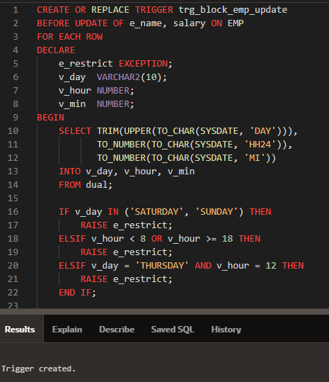

**Проверка**:

UPDATE EMP

SET E_NAME = 'Test'

WHERE E_NO = 100102;

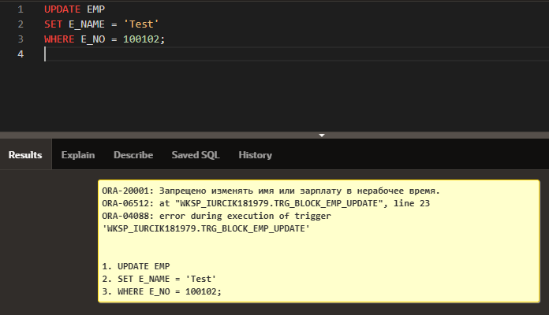

**2. Представление: фамилия, отдел, зарплата, дата приёма**

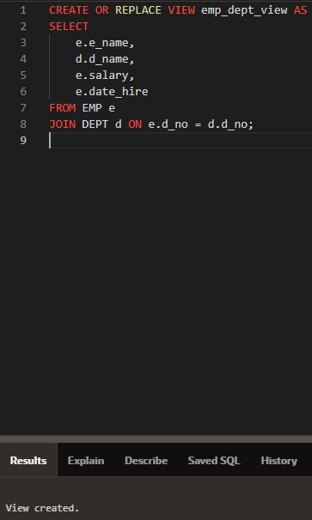CREATE OR REPLACE VIEW emp_dept_view AS

SELECT

e.e_name,

d.d_name,

e.salary,

e.date_hire

FROM EMP e

JOIN DEPT d ON e.d_no = d.d_no;

**Проверка**:

SELECT * FROM emp_dept_view;

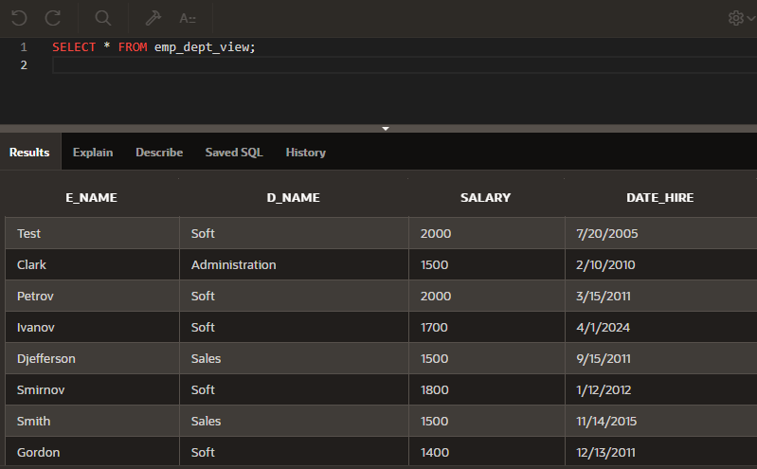

**3. Замещающий триггер INSTEAD OF UPDATE + пакет (без ID)**

Пакет (с закрытой переменной и обработкой ошибок)

CREATE OR REPLACE PACKAGE emp_pkg AS

PROCEDURE update_employee(

p_name IN EMP.e_name%TYPE,

p_dept IN DEPT.d_name%TYPE,

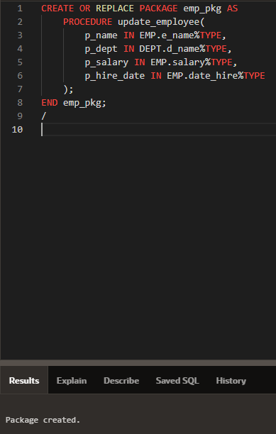 p_salary IN EMP.salary%TYPE,

p_hire_date IN EMP.date_hire%TYPE

);

END emp_pkg;

/

CREATE OR REPLACE PACKAGE BODY emp_pkg AS

-- Закрытая переменная для d_no

v_dno DEPT.d_no%TYPE;

PROCEDURE update_employee(

p_name IN EMP.e_name%TYPE,

p_dept IN DEPT.d_name%TYPE,

p_salary IN EMP.salary%TYPE,

p_hire_date IN EMP.date_hire%TYPE

) IS

e_no_such_dept EXCEPTION;

e_no_such_emp EXCEPTION;

BEGIN

-- Получить номер отдела

SELECT d_no INTO v_dno

FROM DEPT

WHERE d_name = p_dept;

-- Обновить данные сотрудника

UPDATE EMP

SET

salary = p_salary,

date_hire = p_hire_date,

d_no = v_dno

WHERE e_name = p_name;

IF SQL%ROWCOUNT = 0 THEN

RAISE e_no_such_emp;

END IF;

EXCEPTION

WHEN NO_DATA_FOUND THEN

RAISE_APPLICATION_ERROR(-20010, 'Такой отдел не найден.');

WHEN e_no_such_emp THEN

RAISE_APPLICATION_ERROR(-20011, 'Сотрудник не найден.');

WHEN OTHERS THEN

RAISE_APPLICATION_ERROR(-20012, 'Ошибка обновления.');

END update_employee;

END emp_pkg;

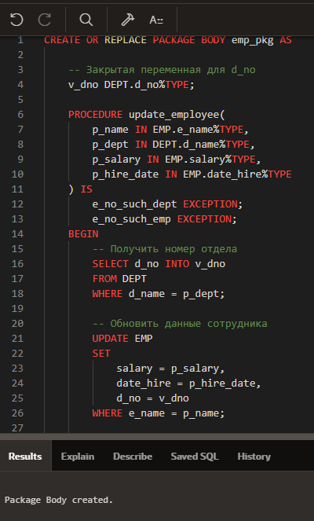/

**INSTEAD OF триггер для представления emp_dept_view**

CREATE OR REPLACE TRIGGER trg_emp_dept_view_update

INSTEAD OF UPDATE ON emp_dept_view

FOR EACH ROW

BEGIN

emp_pkg.update_employee(

p_name => :NEW.e_name,

p_dept => :NEW.d_name,

p_salary => :NEW.salary,

p_hire_date => :NEW.date_hire

);

END;

/

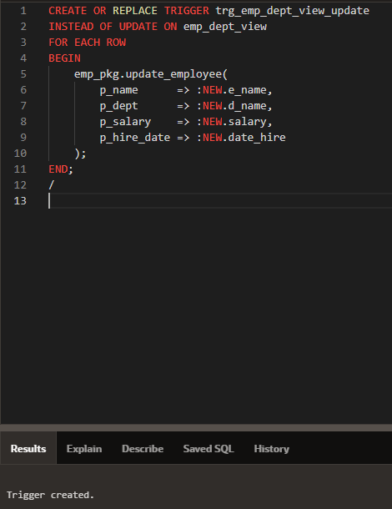

**Проверка:**

Обновляем данные через представление:

UPDATE emp_dept_view

SET

salary = 2100,

date_hire = TO_DATE('2020-01-01', 'YYYY-MM-DD'),

d_name = 'IT'

WHERE

e_name = 'Petrov';

### Что должно произойти:

* Вызовется триггер trg_emp_dept_view_update
* Внутри него — процедура update_employee из пакета
* Найдётся d_no по d_name = 'IT'
* Обновится строка в таблице EMP для Petrov

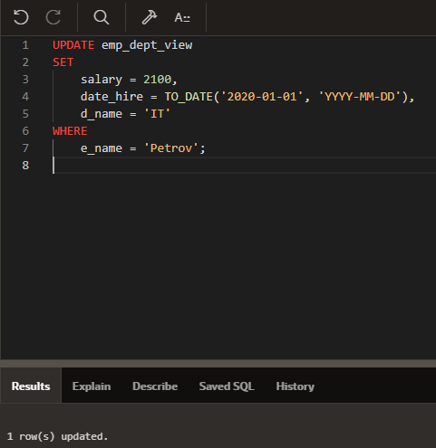

**Проверка:**

SELECT * FROM EMP WHERE E_NAME = 'Petrov';

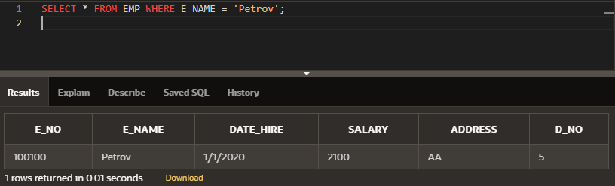

**Дата найма обновилась (была 15/3/2011)**

**Проверка ошибок**

Попробуем ввести несуществующий отдел:

UPDATE emp_dept_view

SET

d_name = 'NonExistentDept'

WHERE

e_name = 'Petrov';

